В преддверии празднования 300-летия Академии наук страницы своей летописи оживляют и региональные отделения. Пусть их история пока не меряется веками, но славных дел в нее уместилось немало, и без этих частей мозаика не сложится.
Более 50 лет назад, в октябре 1970 года, постановлением Президиума Академии наук СССР во Владивостоке был организован Дальневосточный научный центр (ДВНЦ).
В этот период государство усилило акцент на развитии фундаментальной науки на Дальнем Востоке. Создавались новые институты во Владивостоке, Хабаровске, на Сахалине, Камчатке, в Амурской области, куда приглашались специалисты из ведущих академических институтов, распределялись выпускники лучших вузов страны. Многие приезжали вслед за своими научными руководителями. И часто оставались, отработав положенные три года, прочно «прикипев» к Дальнему Востоку, увлеченные творческим процессом, морем, романтикой экспедиций, складывавшимися в научных коллективах дружескими отношениями. Средний возраст сотрудников в институтах ДВНЦ в 1976 году составлял 36 лет. Центр достойно представлял советскую науку в бурно развивающемся Азиатско-Тихоокеанском регионе.
В 1986 году ДВНЦ был преобразован в Дальневосточное отделение АН СССР, что значительно увеличило его полномочия. Были поставлены новые задачи, строились новые планы. К сожалению, не все удалось реализовать. Началась перестройка, распался СССР, АН СССР преобразовалась в РАН. Эти и многие другие события не лучшим образом повлияли на развитие фундаментальной и прикладной науки. Дальневосточная наука смогла преодолеть этот сложный период вместе со всей страной.
Важные для ДВО РАН даты, к сожалению, пришлись на период ограничительных мер, поэтому празднование прошло в сокращенном режиме. Немало задумок осталось нереализованными.
А ведь для многих из нас молодость ДВНЦ совпала с юностью, с началом трудового пути. Наша тогдашняя жизнь не ограничивалась стенами лабораторий. Активная, талантливая, творческая молодежь задавала тон в культурной и общественной жизни Владивостока. В Доме ученых большой популярностью пользовались Английский клуб под руководством легендарного Филиппа Староса, Дансинг-клуб, который вела прекрасный балетмейстер Ольга Бавдилович. В «Меридиане» Александр Грановский регулярно собирал Клуб любителей кино, где проходили просмотры и обсуждение шедевров мирового киноискусства.
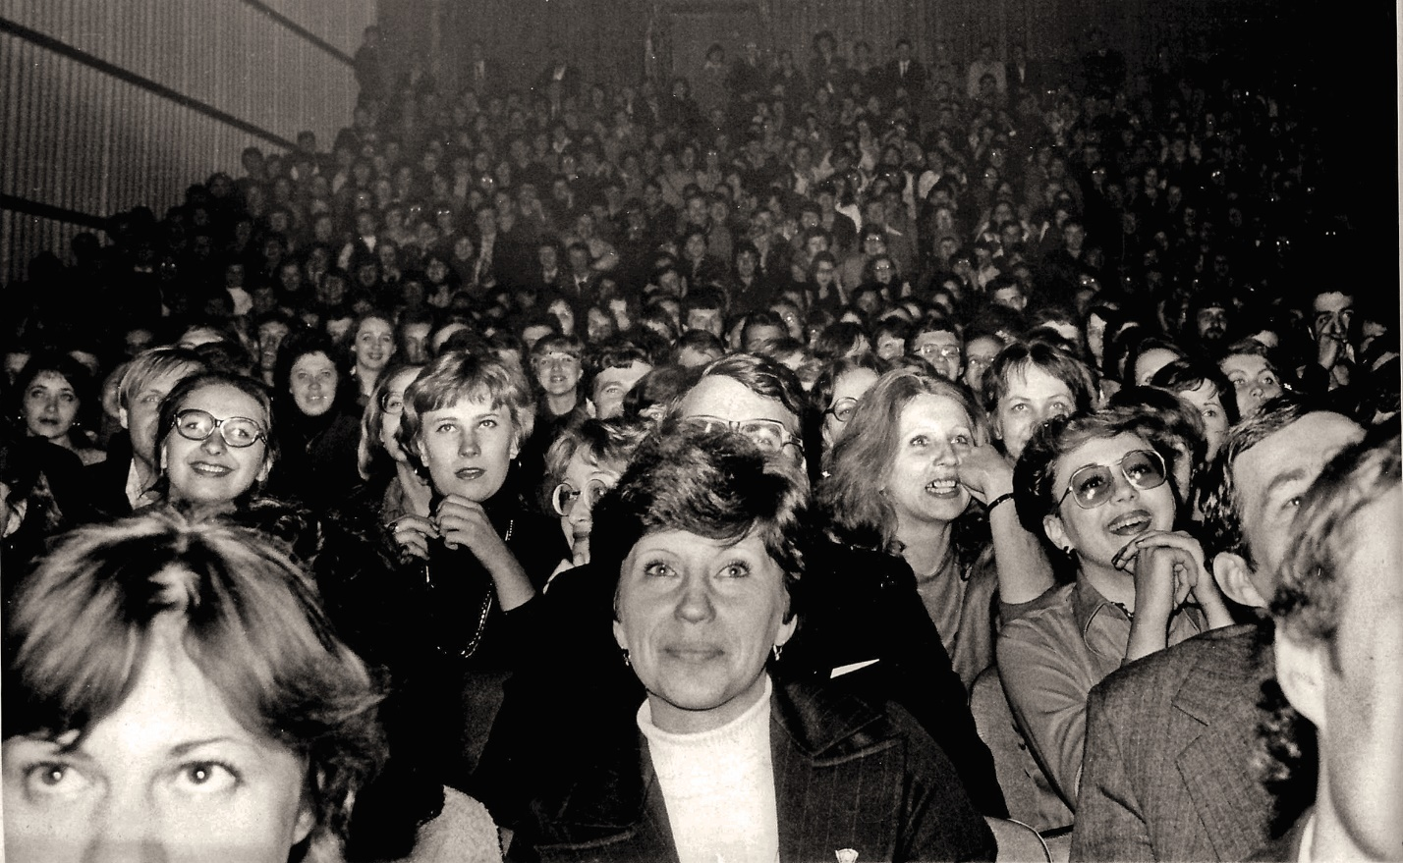
Значимым культурным явлением в этом ряду был и Театр ДВНЦ. Его историей поделился создатель и главный режиссер Сергей Владимирович Пранц, член-корреспондент РАН, профессор, заведующий лабораторией нелинейных динамических систем, заведующий отделом физики океана и атмосферы Тихоокеанского океанологического института ДВО РАН.
Ольга Громашева
История Молодежного театра
Дальневосточного научного центра РАН

«Наличие больших собак не должно смущать маленьких. Каждая лает своим голосом»
(А.П. Чехов)
Марат
Ясным сентябрьским днем спускаюсь с улицы Суханова мимо Института искусств и слышу свое имя откуда-то с небес. Это главный режиссер Драматического театра им. Горького во Владивостоке Ефим Давыдович Табачников машет рукой, высунувшись из окна. Мы уже были хорошо знакомы, приглашали его на наши спектакли в Молодежный театр ДВНЦ, ходили на его спектакли в драмтеатр. Табак (так его называли за глаза) предлагает поставить у нас в пьесу П.Вайля «Преследование и убийство Жан-Поля Марата, представленное артистической труппой психиатрической лечебницы в Шарантоне под руководством маркиза де Сада». С таким названием в драмтеатр им.Горького, конечно, не сунешься.
Репетировали мы несколько месяцев по вечерам и выходным. В воскресенье приходил Табак и проходился рукой мастера по нашим заготовкам. Работы было много, брали всех желающих поучаствовать, придумывали мелодии к зонгам. Принимали участие в подготовке человек 50. Все было готово к декабрю. Табака к тому времени уже уволили из театра, и он отбыл в Москву. Провожали всем коллективом на вокзале. Кроме нас, кажется, никого не было.
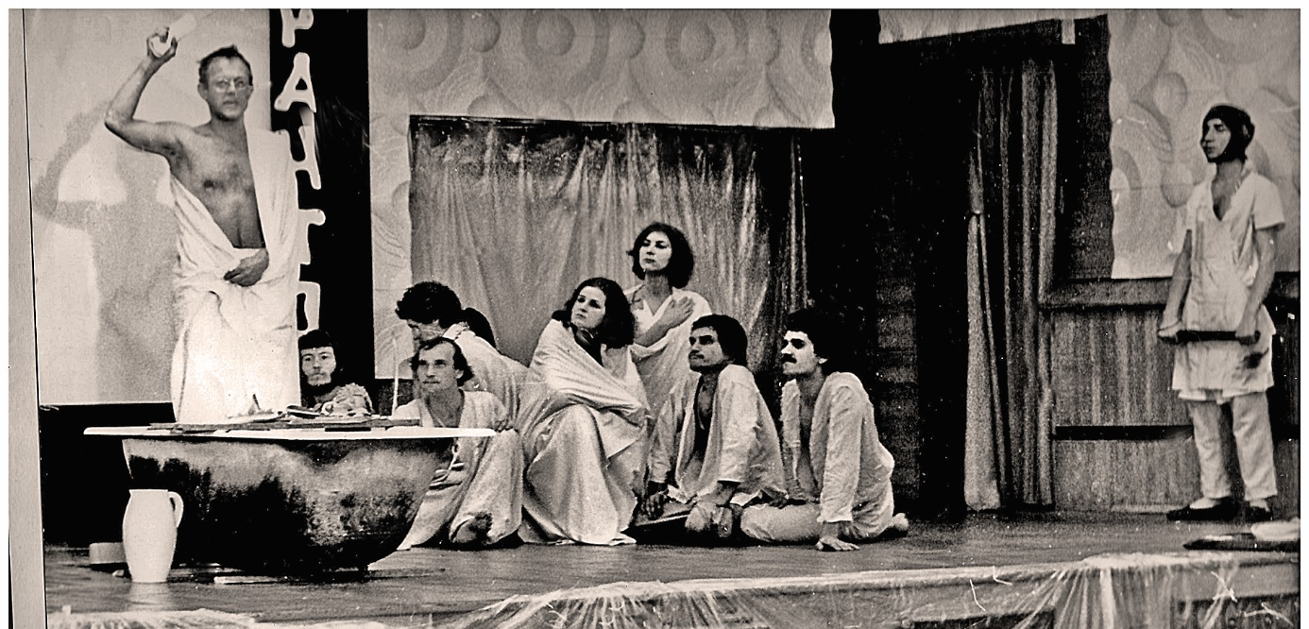
Сцена из спектакля «Марат/Сад»

Декабрь 1984 г. Владивосток. Холодно и темно. Один за одним мрут генсеки КПСС. В зале Института автоматики и процессов управления идет приемка спектакля «Марат/Сад». Зрителей нет. Сидят человек 50 из краевых и районных органов КПСС, ВЛКСМ, профсоюзов, театральные деятели, какие-то методисты и просто люди в штатском. Собственно, одна из методисток, А.Дробот, попав на генеральную репетицию и ужаснувшись от увиденного, проявила бдительность и отзвонила во все колокола. Надо сказать, что пьеса П.Вайля была опубликована в СССР, т.е. прошла цензуру и была «залитована», как тогда говорили. Так что антисоветскую пропаганду в чистом виде нам «пришить» было трудно.
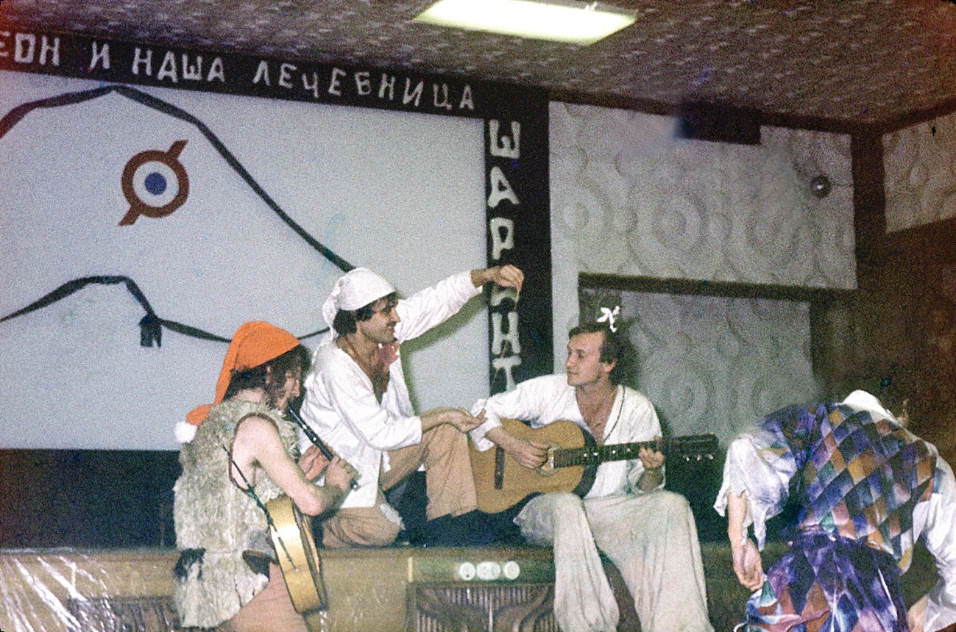
Сцена из спектакля «Марат/Сад»
Пьеса П.Вайля повествует о том, как сумасшедшие в психиатрической лечебнице изображают события Великой французской революции и убийство Шарлоттой Корде одного из ее идеологов - Марата. Режиссер постановки - маркиз де Сад, brand-name садизма. На сцене ванная, в которой весь спектакль сидит полуголый человек, страдающий от экземы и время от времени толкающий речи. Актеры в больничной одежде бегают по сцене, орут и поют зонги. Ну, сумасшедшие, что с них возьмешь. Время от времени в зале встает одетая в черную кожаную куртку женщина с нагайкой и высокой прической, директор лечебницы, случайно похожая на сидящую тут же в зале руководительницу отдела культуры крайкома КПСС, и кричит: «Прекратить спектакль!»
Затесавшиеся на просмотр ребята говорили потом, что в эти моменты у них сердце в пятки уходило. Итак, сумасшедшие, революция, психиатрическая лечебница (в СССР в то время в них «лечили» диссидентов).
Спектакль проходит и заканчивается в мертвой тишине. Меня просят пройти в дирекцию ИАПУ, где члены комиссии разоблачают «идеологическую диверсию», соревнуясь друг с другом в обличительном пафосе. При этом все изъясняются эвфемизмами про намеки, аллюзии, «фиги» в кармане. Особенно усердствуют два главных режиссера местных театров - Е.Звеняцкий из Театра им. Горького, только что выписанный из Комсомольска-на-Амуре и назначенный вместо уволенного Табака, и Л.Анисимов из Театра юного зрителя. Тут и ревность к любителям, и желание начальству показать, что не зря хлеб едят. Может, им постановка и эстетически не понравилась: люди простые, всяких Вайлей и Брехтов не читали.
Из выступления главного театроведа Владивостока Островской Г.Я.: «Спектакль великолепный, актеры играют блестяще. Некоторые из них украсили бы любой профессиональный коллектив. Но бывают случаи, когда прекрасная актерская и режиссерская работа выливается в постановку с «фигой» в кармане. Показывать спектакль не следует». В чем-то я с Островской соглашусь - спектакль действительно был выдающийся. И не потому, что мы - такие великие актеры. Это была первая в СССР постановка пьесы П.Вайля. Многие зрители потом говорили, что испытали сильнейшее театральное потрясение. В общем, все сошлось - время, драйв актеров, жажда правды. Как говорил великий английский режиссер Питер Брук (цитирую по памяти): «Театр бывает живой и мертвый, а не профессиональный и любительский. Мертвый театр не редкость в помпезных зданиях с колоннами и бархатным занавесом. А бывает, придет в город бродячий актер, расcтелет коврик на рыночной площади и даст представление, от которого дух захватит. Это живой театр».
Подобные приемки спектаклей с последующим «разоблачением» были тогда обычным делом. Надсмотрщикам всегда легче «перебдеть», чем «недобдеть». В нашем случае удивительно, что высокая по местным меркам комиссия собралась на любительский спектакль (sic!). С чего вдруг? Это ж самодеятельность. Ни у кого ничего не просят, билеты не продают. Вам что, ребята, делать нечего? У вас советская власть через несколько лет развалится. Огромные трещины уже видны на фасаде. И вы же первыми побежите ее доканывать и растаскивать народное добро!
Volens nolens, спектакль запретили. В местной комсомольской газете вышла статейка «Театр кривых зеркал». Тучи сгущались. Тут еще разнарядка на стройку подошла, мне пришлось в лютые морозы ходить в ватнике и сапогах строить больницу ДВНЦ. Получил намек на возможное будущее. Неизвестно, чем бы все это окончилось, но подоспела перестройка.
Еще до этого мы создали общественный худсовет театра, который возглавил Б.М. Марголин, фронтовик и наш друг. Он так мастерски провел заседание совета 31 января 1985 г., что, несмотря на присутствие на очередной приемке тех же лиц, спектакль разрешили к показу. Но только два раза и обязательно с вводным словом, чтоб зрители правильно поняли. Ну, и по мелочи что-то запретили. Слово «совокупление», например. А также поручили секретарю комитета комсомола провести семинар для членов театра на тему «Партийность советского искусства и практические задачи идеологической работы на современном этапе».
Спектакль нам категорически запретили снимать на видео, и он остался только в памяти и в любительской аудиозаписи.
Многие люди из академии, и не только, нам помогали. Всех не перечислишь. Вспомню ушедших Л.М. Грамм-Осипова, А.Г. Пяткова. А.Тарасов снял небольшой фильм про нас. Н.Малышева регулярно печатала материалы о театре в газете «Дальневосточный ученый». Там же поддержали театр С.Ногин из Дома самодеятельного творчества и сотрудники ДВНЦ В.Савруев, Л.Любавин, А.Дроздов, А.Нудьга и другие.
Ни руководство ДВНЦ, ни тогдашний директор ТОИ ДВНЦ академик В.И. Ильичев на давление партийных и других органов не поддавались. Никого даже не уволили с работы.

Как все начиналось
В декабре 1979 года я пришел в общагу ДВНЦ к Александру Линецкому, тогда мнс ИАПУ, и предложил создать любительский театр. Опыт был у обоих. Александр играл на мехмате МГУ, где учился, а я в Литературном театре в Калининграда под управлением замечательного Альберта Михайлова.
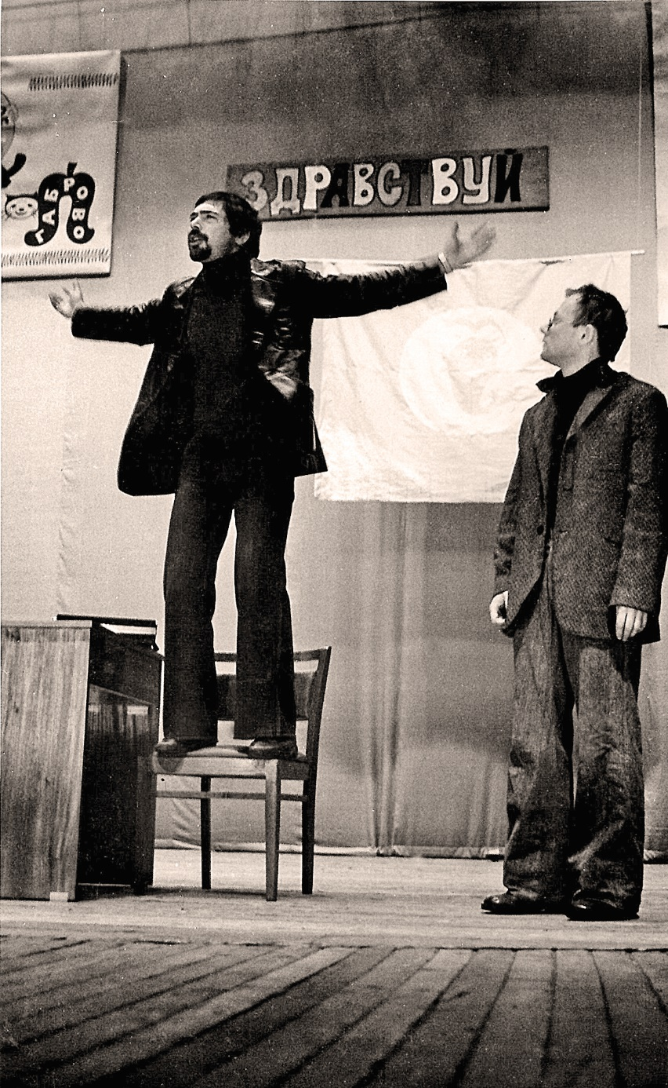
Сцена из спектакля «Святой и грешный» (А. Линецкий и С. Пранц)
Для начала я принес пьесу М.Варфоломеева «Святой и грешный» про сантехника Кузьму Тудышкина. Я играл Кузьму, а Александр ставил вместе с Олегом Кислюком. Свой театрик для снижения пафоса назвали «Баклан». Репетировали где придется: в общаге, в зале ДальморНИИпроекта, на квартирах. Отрывки из спектакля показали на Юморине весной 1980 года во Дворце культуры имени Ленина.
Целиком спектакль прошел один раз в апреле 1980 г. в клубе им. Ф.Дзержинского. Это было такое традиционное представление с игрой «по Станиславскому». Единственный наш спектакль, который понравился всем методисткам и надзирающим органам. Научные работники что-то понятное изображают без намеков и фиг в кармане.
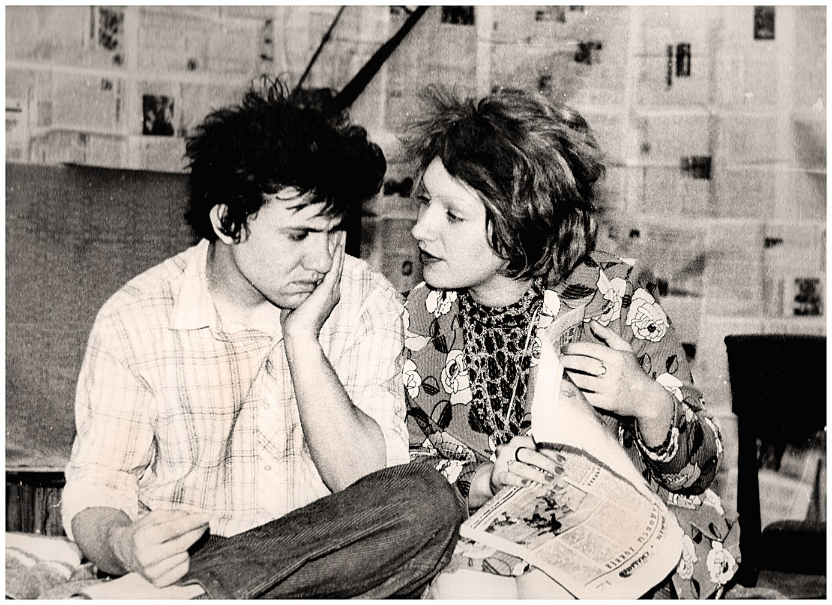
Сцена из спектакля «Картотека». (Н. Поздняков и Л. Разинькова)
Мне вся эта бытовуха не нравилась. Ее было навалом в любом гостеатре, где царило жизнеподобие и «скотский серьез». Отличительной чертой тогда было тотальное вранье - говорилось одно, подразумевалось другое, делалось третье. Подходящим зеркалом времени был театр абсурда. Реалисту для его описания потребовалось бы много страниц, а абсурдист мог добиться цели парой реплик.
Взяли в работу пьесу польского драматурга и поэта Тадеуша Ружевича «Картотека». Так называемый общественный показ состоялся в июне 1981 года в зале Тихоокеанского военно-морского училища им. С.О. Макарова. Из этого училища в 1945-м отправился на войну с Японией его выпускник Пранц Владимир Августович, мой отец, контр-адмирал, моряк-подводник.
В следующем году решили спектакль возобновить. Нам разрешили репетировать в Доме самодеятельного творчества. Чудесное здание в стиле модерн. Особого творчества мы там не заметили, зато удивило неимоверное количество блох на сцене. Мы были редкими гостями в этом доме, а блохи прямо осатанели от бескормицы.
Руководила заведением монументальная дама, заслуженный работник культуры по фамилии, кажется, Андреева. От нее мы с изумлением узнали, что польского ничего показывать нельзя. «Сами понимаете, в Польше сейчас независимый профсоюз «Солидарность», а у вас на программке изображена какая-то птица, сильно смахивающая на орла с герба Польши». Объяснение, что, мол, это символ нашего театрика - баклан, не прошло.
Короче, спектакля не будет без разрешения спецкомиссии. Решение, разумеется, было принято до всякой комиссии. По сравнению с будущей приемкой Марата все было скромненько - методистки, какой-то деятель из института искусств и актер Драмтеатра им. Горького, подрабатывавший крикуном на майских и ноябрьских демонстрациях.
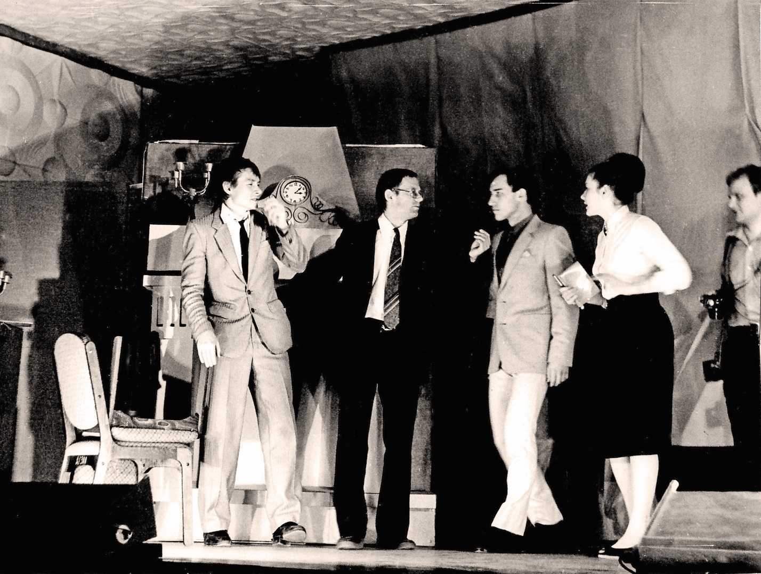
Сцена из спектакля «Перламутровая Зинаида»

Мы почесались немного и показали «Картотеку-2» в марте 1982 г. в Доме молодежи. На обсуждение пришел упомянавшийся выше Е.Д. Табачников. Тогда он был в фаворе у властей, и его мнение перевесило. Помню, театр наш он назвал интеллектуальным, и я не уверен, что это был комплимент.
В августе 1980 г. во время олимпиады в Москве умер Владимир Высоцкий. Очень я его уважал. Идиотизм советской власти в случае с ним особенно показателен. Воистину народный певец и поэт вел какую-то полуподпольную жизнь с левыми концертами. Не печатали, не выпускали пластинок, не пускали на ТВ, почти не давали сниматься в кино, не принимали в Союз писателей. Спектакль его памяти долго не выпускали в театре на Таганке в Москве. Какие-то материалы попали к нам в руки, и летом 1983-го мы показали представление по стихам и песням В.Высоцкого «Памяти поэта» в зале Дальневосточного геологического института. Я думаю, это было одним из первых таких представлений. Высоцкого никому не разрешали, так сказать, прославлять. А мы никого не спрашивали.
Сцены из спектакля «Танго»
К этому времени сформировался актерский костяк театра - Н.Поздняков, Н.Мельников, Е.Дмитриева, А.Котлярова, В.Гридин, Е.Слинько. Играли ребята настолько здорово, что можно было замахнуться на что-то монументальное. Если не на «Вильяма нашего Шекспира», то на Славомира Мрожека с пьесой «Танго». С.Мрожек – классик театра абсурда, в СССР его не печатали, видимо, потому, что он эмигрировал из социалистической Польши.
Это была первая постановка «Танго» в СССР. В пьесе, ныне классике абсурдисткой драмы, битва идей саркастически показана как протест консервативного молодого человека против своих родителей-либералов. Заканчивается это убийством, домом овладевает слуга - примитивное создание безо всяких идей.

А потом случилась перестройка...
Вылезли из подвалов рокеры да панки, завыли на сценах города гитары, забили барабаны. Долго кипевшая под спудом стихия вырвалась наружу. Добрым словом, я думаю, вспомнили тогда комсомольские и партийные деятели тихих и интеллигентных научных сотрудников из театра ДВНЦ и их публику. Смешно было видеть, как прогибались эти деятели под новую «линию партии». Пьес никаких, разумеется, про это еще не было. Мы взяли подходящий сюжет из пьесы румына А.Баранги «Общественное мнение» и стали перекраивать и осовременивать на репетициях. Получился спектакль о тех, кто переобувается на ходу. Показали его несколько раз в марте 1986-го в конференц-зале ИАПУ.
В апреле 1987-го мы выпустили спектакль по пьесе М.Рощина «Перламутровая Зинаида», показали его несколько раз в конференц-зале ИАПУ. Пьеса, на мой взгляд, исключительно хорошая, в ней много смешного и трагичного. Замечательно передано ностальгическое чувство шестидесятников и разочарование от того, что ничего из задуманного не осуществилось. Главного героя звали, кстати, Табак. Он задумал на инерции «оттепели» 60-х создать такой замечательный журнал, чтоб продавался в киосках Рима и Токио. Ничего, конечно, не вышло. Эту пьесу в течение многих лет ставил О.Ефремов во МХАТе. Посмотрел его в Москве в начале 1988-го. Обыкновенная комедия.
Участники спектакля «Общественное мнение»

Театр - непостижимая вещь. И актеры замечательные, и режиссер, а спектакля - нет. Это я про МХАТ.
«Перламутровая Зинаида» была последней нашей большой вещью. Никто уже к нам не лез, можно было спокойно работать. В театр пришел исключительно талантливый человек - Володя Калиниченко из ГипроНИИ. Стихи писал чудные, издавал самиздатом журнал «Дилетант», нарисовал множество эскизов к спектаклю, играл писателя Аладьева.
Последний раз собрались в начале 1992-го. Я только что защитил докторскую диссертацию «Динамические симметрии нестационарных квантовых процессов». Собрались совсем маленьким коллективом те, с кого все начиналось - Коля Поздняков, Коля Мельников, Володя Гридин и я. Мастера уже были такие, что после двух-трех репетиций просто прочитали по ролям пьесу С.Мрожека «Кароль» в кафе-баре ИАПУ. И это было интересно.
Сергей Пранц,
член-корреспондент РАН, профессор

